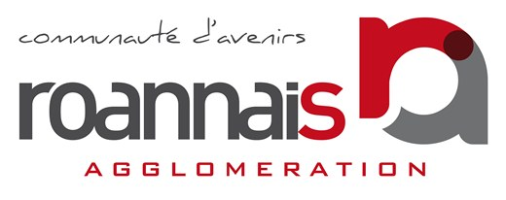

CONSEIL COMMUNAUTAIRE
Séance publique
du jeudi 31 mars 2022
à 18 h 00

Chorum Alain Gilles - rue des Vernes à ROANNE
_____

ORDRE DU JOUR

Intervention de Sophie ROTKOPF sur les dispositifs régionaux

Approbation du procès-verbal du Conseil communautaire du 25 novembre 2021.

ASSEMBLEES

1. Exercice des pouvoirs délégués au Président et au Bureau – Compte-rendu

ACTION CULTURELLE

2. Conservatoire d’agglomération Musique, Danse & Théâtre - Convention partenariale pour le dispositif ZICONORD avec les communes de Roanne, Riorges et Mably et le Département de la Loire - Avenant 2.

TRANSPORT

3. Délégation de Service Public des transports urbains et scolaires de l’Agglomération Roannaise - Approbation du règlement des transports urbains et scolaires, des tarifs et des amendes forfaitaires à compter du 1er septembre 2022

TRANSITION ENERGETIQUE

4. Agence locale de l’Energie et du Climat (ALEC42) - subvention 2022

AGRICULTURE, ESPACES VERTS ET NATURELS

5. Sites de sensibilisation à l’environnement - mise à disposition par Unis-Cité de jeunes en service civique - convention de partenariat et d’intermédiation

EAU – ASSAINISSEMENT

6. Convention de financement pour l’extension du réseau d’eaux usées « boulevard d'Arras » sur la Commune de Roanne

7. Subvention de I'Agence de l'eau Loire-Bretagne pour la mise en conformité des raccordements aux réseaux d'assainissement public et la réhabilitation structurante de la partie privée des branchements au réseau d'assainissement public – Convention de mandat relative à l’attribution et au versement des aides
TOURISME

8. Dénomination « Commune touristique »

9. Association « Roannais Tourisme » - Subventions pour l’année 2022

10. Tarif de la prestation de services pour l’instruction de la taxe de séjour avec les Communautés de communes du Pays d’Urfé (CCPU), Val d’Aix et Isable (CCVAI) et du Pays entre Loire et Rhône (COPLER)

DEVELOPPEMENT ECONOMIQUE

11. Convention de co-financement 2022-2023 pour un chef de projet « Territoires d’Industrie Roanne-Tarare »

NUMERIQUE

12. Espace d’Innovation Numérique – FABLAB - Convention de partenariat avec l’entreprise NEXTER SYSTEMS – 2022

RESSOURCES HUMAINES

13. Agrément de Roannais Agglomération pour recevoir des volontaires au service civique

